**Alcaloïde isoquinoléique type MORPHINANE  
pavot à opium**

I- Généralités :

Les alcaloïdes présents dans le pavot sont des alcaloïdes dérivant de la phénylalanine et de la tyrosine, dont le motif structural de base est le noyau isoquinoléique.



.



Noyau isoquinoléine

phénylalanine

tyrosine

Les alcaloïdes à noyau isoquinoléique se rencontrent principalement dans les familles suivantes: Renunculaceae (hydrastis), Monimiaceae (boldo), Menispermaceae (curare, colombo), Papavéraceae (pavot, chélidone), Fumariaceae (fumeterre), Rubiaceae (ipéca).

Mais la famille des **Papavéraceae** est intéressante par le genre **Papaver** dont seulement 2 espèces produisent des alcaloïdes à **squelette morphinane**:

* *Papaver somniferum* L (produisant opium et morphine)
* *Papaver bracteatum (*produisant la thébaine)

II- Etude botanique du pavot :

1. **La plante :** Le pavot à opium : ***Papaver somniferum* L. (PAPAVERACEAE)**

C’est une plante herbacée annuelle, à tige velue. Les **feuilles** sont alternes, oblongues de couleur vert glauque.Les **fleurs** solitaires grandes ont un calice formé de 2 sépales caducs, de 4 pétales chiffonnés blancs rosé ou violacés (selon la variété). Le **fruit** est une capsule sphérique ou ovoïde, il renferme des **graines** très petites et très nombreuses de coloration variable. Un **latex** blanc s’écoule par incision des différentes parties de la plante.

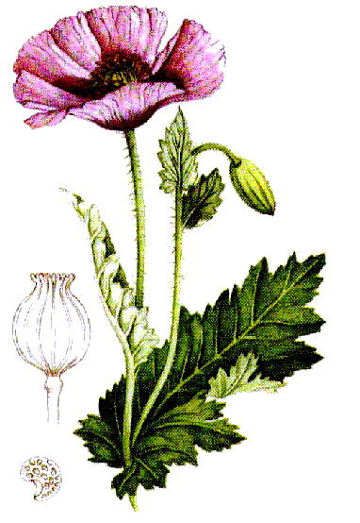

Il existe de nombreuses variétés selon l’origine géographique :

* Var ***glabrum*** originaire de **Turquie**, à fleurs pourpres, à capsules large et globuleuses, à graines noirs violacées.
* Var ***album***(Pavot blanc)originaire **d’Inde**, à fleurs blanches, à capsules ovoïdes indéhiscente, à graines blanc jaunâtre
* Var ***nigrum*** *(Pavot noir ou œillette)* originaire **d’Europe**, à fleurs violacées, à capsules subglobuleuses et déhiscentes, à graines gris ardoisés

1. **Les drogues :**

**1) Nature de la drogue:**

La var ***nigrum*** fourni:

* Les feuilles, les capsules et les graines.
* Pavot vert: partie supérieure du pavot récolté encor vert.
* Paille de pavot (capsule et tige): partie supérieur du pavot récolté à maturité complète.

La var ***album*** fourni:

* L’opium: c’est le latex séché à l’air, obtenu par incision des capsules vertes.

**2- Culture et récolte:**

* Culture en climat tempéré froid:

Le pavot, variété ***nigrum,*** est cultivé pour la production de **paille de pavot** et du **pavot vert** pour l’extraction des alcaloïdes. La production est assurée principalement par la **Turquie**.

La récolte se fait par deux procédés :

**Récolte du pavot vert :** 3 semaines après la floraison, en coupant le 1/3 supérieur de la plante.

**Récolte de la paille de pavot:** 1mois et demi à 2mois après la floraison, en coupant le sommet de la plante (0.5m).

* Culture en climat tempéré chaud:

Dans ce cas le pavot, variété ***album***, est cultivé pour la production **d’opium**.

**Récolte de l’opium:** elle a lieu lorsque les capsules deviennent jaune pale, on **incise** chaque capsule pour sectionner les laticifères mais les incisions ne doivent pas être profonde sinon le latex s’écoule à l’intérieur de la capsule.

Les gouttelettes blanchâtres de latex se **coagulent** et brunissent rapidement et le lendemain, ils seront recueillis par **raclage** et séchés à l’air.

La production licite d’opium est assurée principalement par l’**Inde**.

La production illicite d’opium est assurée principalement par : **Afghanistan** et également Iran, Pakistan, la Chine, Birmanie, Thaïlande, Mexique…

**3) Description de l’opium :**

* **Description macroscopique:** l’opiumest une pate de saveur piquante et amère, d’odeur caractéristique et de consistance variable selon l’origine. L’opium d’inde se présente sous forme de gâteaux mous brun-noir.
* **Description microscopique:** l’opium pulvérisé présente les éléments suivants:

Des granulations de latex agglomérées en masse irrégulière et des fragments d’épicarpe à cellules polygonales à paroi épaisse blanc jaunâtre et à lumen étoilé noirâtre (en peau de léopard)

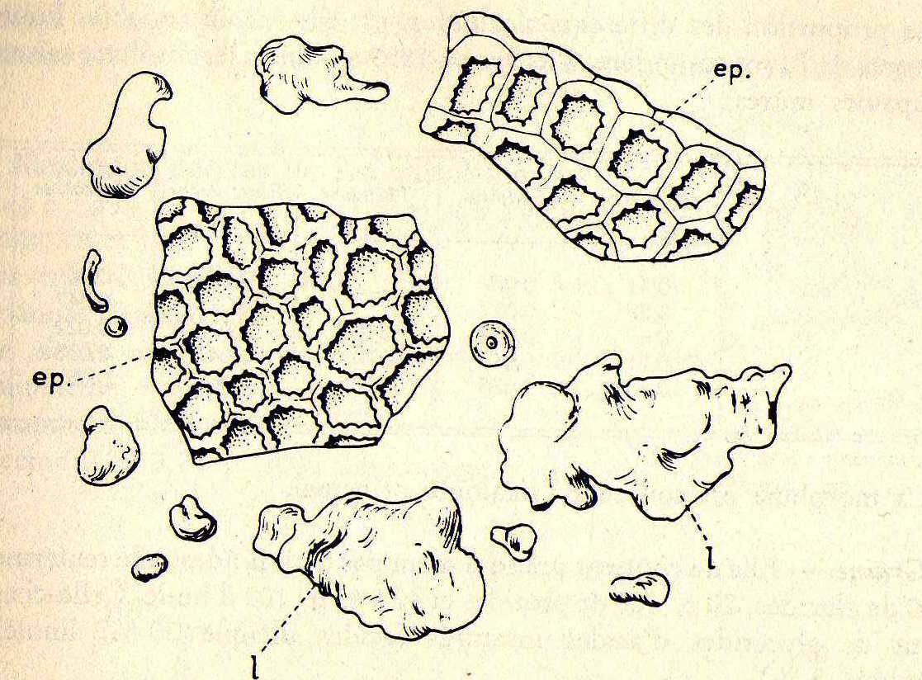

Poudre d’opium

III- Composition chimique de l’opium :

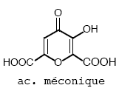

* **Composés mineurs:**

Eau (10 à 15%), glucides (20%) et acides organiques (acide méconique à 5%).

* **Principes actifs:**

Se sont des alcaloïdes à noyau isoquinoléiques à une teneur de **10 à 20%,** constitués de 4 groupes:

a) Groupe à noyau morphinane: il comprend

**La morphine:** alcaloïdes majoritaire à une teneur de **10 à 12%**

C’est une molécule **penta cyclique** formé d’un noyau **isoquinoléine** **hydrogéné**, seule la forme lévogyre est active.

Le phénol en C3 et l’hydroxyle en C6 peuvent être éthérifiés ou estérifier pour donner des dérivés naturelles comme:

**La codéine:** à une teneur de **2.5 à 5%**.

**La thébaine:** sa teneur est faible **(-) de 1%.**

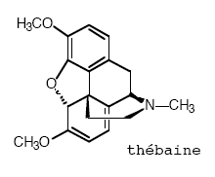

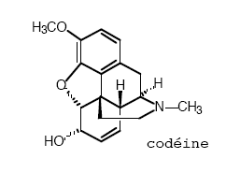

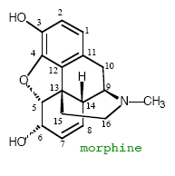

b) Groupe à noyau benzylisoquinoléine: il comprend  la **Papavérine:** à une teneur de **0.5 à 1.5%**

c) Groupe à noyau tétrahydroisoquinoléine: il comprend  la **(-)-noscapine ou noscapine:** sa teneur varie de **2 à 10%**

d) Groupe à noyau isoquinoléine ouvert: il comprend la **protopine** teneur très faible

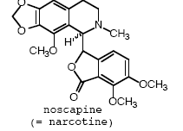

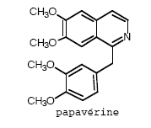

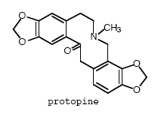

IV- Les Essais:

**1) Essais botaniques:**

On vérifie les caractères macroscopiques et microscopiques de la drogue: Les éléments caractéristiques pour la diagnose de l’opium est la présence de masses granuleuses de latex et de débris d’épicarpes.

**2) Essais physico-chimiques :**

Essais qualitatifs :

* Réaction colorée :

Caractérisation de l’acide méconique sur un extrait aqueux acide de l’opium en présence de FeCl3 : apparition de coloration rouge.

Caractérisation de la morphine par addition de réactif sulfoformolé au résidu d’extraction d’alcaloïdes bases : apparition de coloration rouge (Réaction de Marquis).

* CCM : d’un extrait éthanolique de l’opium, en présence de témoins.

Essais quantitatifs :

Dosage de la morphine principalement par **HPLC**: L’opium d’Inde doit contenir au min **9%** de morphine anhydre.

V- Propriétés pharmacologiques :

**A) Action de la drogue totale:**

L’action de l’opium résulte de l’action de tous les alcaloïdes ainsi que d’autres substances non alcaloïdiques (tanins, acides organiques…), son action est **hypnoanalgésique**, **antispasmodique** **antitussive** et **antidiarrhéique**.

**B) Action des alcaloïdes purs :**

1) la morphine:

* **Action analgésique:** à faible dose c’est un excitant provoquant euphorie et sensation de bien-être, puis à dose plus forte un dépresseur amenant à une diminution des perceptions nociceptives donc abolition de la douleur et secondairement apparition de somnolence: action **hypnotique**
* **Au niveau respiratoire**: elle déprime le centre bulbaire respiratoire donc engendre une dépression respiratoire dose-dépendante pouvant aller jusqu’à l’apnée, elle déprime les centres de la toux: action **antitussive**
* **Au niveau digestif:** excitant gastrique (nausées, vomissements) et modérateur du péristaltisme intestinale: action **antidiarrhéique**
* **Au niveau cardiaque:** effet bradycardisant avec vasodilatation et hypotension
* Diminution de tous les sécrétions (biliaire, gastrique, pancréatique, bronchique)
* C’est une substance **stupéfiante**

2) Codéine: est un puissant **antitussif** et un **antidiarrhéique majeur** et **analgésique faible** (par rapport à la morphine). Elle présente des effets secondaire: action sédatif centrale et à doses fortes et prolongées, une dépendance analogue à celle de la morphine.

3) Papavérine: est un **spasmolytique** et **vasodilatateur**.

4) Noscapine: elle est **antitussive**, **spasmolytique** et convulsivant à forte dose.

V- Emplois :

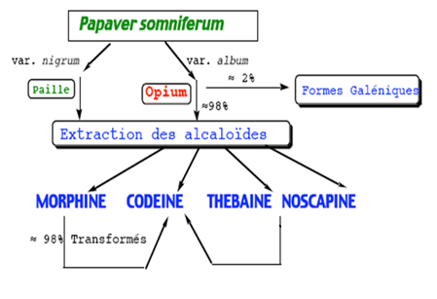

Emplois du *Papaver somniferum*

1. Emplois de l’opium :

L’opium est utilisé pour la préparation de formes galéniques mais il sert essentiellement à la production licite de la morphine

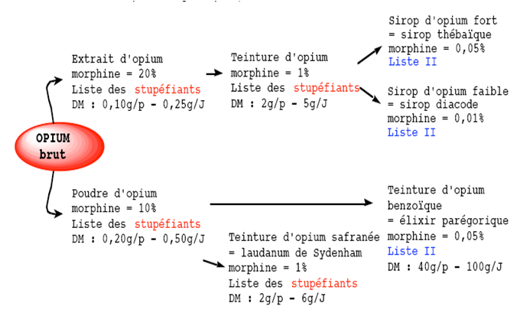

Schéma des différentes préparations galéniques à base d’opium

1. Emplois des alcaloïdes purs :

**1. Morphine:**

Seulement une faible quantité de la morphine extraite est utilisée comme analgésique, l’essentiel de la production est transformé en dérivés hémisynthétiques (codéine, dihydrocodéine…)

La morphine est employée (chlorhydrate ou sulfate) comme antalgique non spécifique lors de douleurs persistantes intenses (cancéreuses) et en cas de douleurs post-traumatiques, de douleurs post-opératoire, de coliques néphrétiques et hépatiques.

L’utilisation de la morphine nécessite une surveillance attentive du malade

Les effets secondaires les plus fréquents sont : constipation, nausée et vomissement, dépression respiratoire modérée et parfois des troubles psychiques

|  |  |
| --- | --- |
| **spécialités** | **Formes d’utilisation** |
| MORPHINE COOPER* | ampoules buvables |
| KAPANOL*  MOSCOTIN* | cpr à libération prolongée |
| ACTISKENAN* | Cpr à libration immédiate |
| MORPHINE RENAUDIN* | ampoules par vois parentérale |

**Toxicité**

**Intoxication chronique ou toxicomanie**: L’administration répété de morphine, même à dose thérapeutique entraine un syndrome d’intoxication chronique (morphinomanie) caractérisé par:

* Apparition d’une tolérance.
* Une dépendance psychique et physique : elle se traduit par un état de besoin et par un syndrome de sevrage (algies articulaires et musculaires, anxiété, insomnie, agitation).

**Intoxication aigue**: L’injection d’une dose forte de morphine peut amener la mort par dépression respiratoire (asphyxie) et cardiaque pour une dose **de 0.1 à 0.15 g** de morphine chez un adulte non toxicomane.

**2. Codéine:**

Elle est le principale alcaloïde utilisée, le plus souvent en association comme:

* Antalgique en association avec un analgésique périphérique dans le traitement symptomatique des affections douloureuses de l’adulte et des algies cancéreuses ex: **ALGISEDAL**\*, **CODOLIPRANE**\*, **DAFALGON** **CODEINE**\*…
* Antitussif dans le traitement de la toux non productive gênante ex: **NEO-CODION*, TUSSIPAX*, PADERYL*, PNEUMOGENOL\***… (sous forme de sirops)
* Elle est contre indiqué en cas d’insuffisance respiratoire, asthme et chez le nourrisson.
* Elle peut entrainer des risques de somnolence, de nausée et de constipation, le risque de **dépendance** est **faible** chez les sujets non toxicomanes.

**3. Noscapine:** Sous forme de chlorhydrate, elle est indiquée dans le traitement de la toux non productive ex: **TUSSISEDAL**\*. Même contre indication que la codéine

**4. Papavérine :** Elle est employée comme spasmolytique ex: **ACTICARBINE*, PAPAVERINE AGUETTANT\*** et dans les troubles de la fragilité capillaire en association avec d’autres molécules (héspéridine-méthyl-chalcone, acide ascorbique…).

Vasodilatateur périphérique et anti-ischémique dans les AVC ou de traumatismes crâniens.

**5. Thébaine:** Matière première pour la synthèse de la codéine et d’autres molécules agonistes ou antagoniste de la morphine

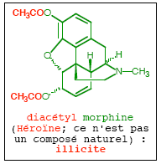

Remarque :

**L’héroïne** ou le diacétyl-morphine, est un analgésique puissant induisant une forte tolérance et une dépendance, retiré de la thérapeutique en raison de sa dangerosité (**poison rouge**). Sa production, sa mise sur le marché et son emploi sont interdit.

VI. Autres espèces de Papaver:

**Le pavot à bractées: *Papaver bracteatum* L**

C’est une espèce vivace, originaire d’Iran à fleurs rouge.

C’est une espèce riche en alcaloïdes (3 à 4%), constituée principalement par la **thébaine** (90%)

L’intérêt de ce pavot c’est d’avoir accès aux alcaloïdes de l’opium sans passer par la morphine (source de trafic illicite).